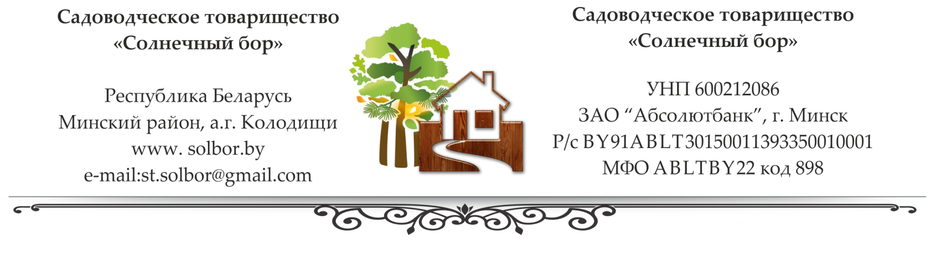

Доверенность
а.г. Колодищи "______" ________________ 20 ___ г.
Я, __________________________________________________________________, являющийся (являющаяся) собственником садового участка № _________ , паспорт: серия _______, № _________________, выдан "____"__________________ 20____ г., зарегистрированного и проживающего по адресу: ___________________________________________________________________ настоящей доверенностью уполномочиваю гражданина: _________________________________________, паспорт: серия ____, № _______________, выдан "____"_____________ 20___ г., зарегистрированного и проживающего по адресу: ______________________________________________________________ представлять мои интересы члена СТ «Солнечный бор» на общем собрании, которое состоится «______» ________________________ 20___г.
В рамках настоящего поручения гражданин ________________________________________ имеет право:
- присутствовать на общем собрании СТ «Солнечный бор»,
- принимать участие в обсуждении любых вопросов повестки дня,
- голосовать по вопросам повестки дня.
Настоящая доверенность без права передоверия.

Образец подписи _________________ _____________________________________ удостоверяю.
Ф.И.О. доверенного лица
Доверитель: _________________ ______________________________________
подпись расшифровка подписи

Удостоверяю: __________________________ А.О.Янушкевич
Председатель правления
СТ «Солнечный бор» М.П.

